


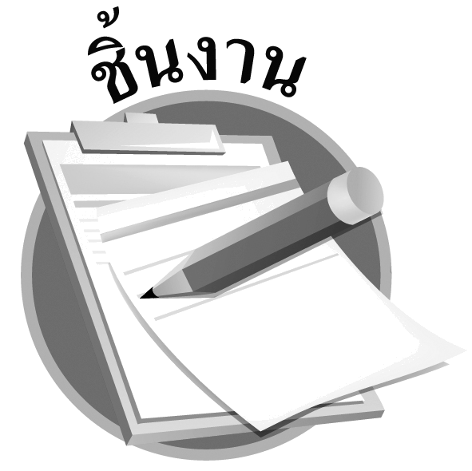
ได้_______คะแนน
คะแนนเต็ม 10 คะแนน
ชิ้นงานที่ 34 เรื่อง ปัญหามลพิษและผลกระทบจากปัญหามลพิษ
วันที่................เดือน........................พ.ศ................
ชื่อ....................................................................ชั้น........................เลขที่...................
ให้นักเรียนยกตัวอย่างปัญหามลพิษในชุมชนมา 1 ปัญหา และสรุปลงในแผนภาพ
 แนวทางการแก้ไขปัญหา.......................................................................................................
..............................................................................................................................................
..............................................................................................................................................

สาเหตุ

ปัญหามลพิษ
ที่เกิดขึ้น คือ
......................................
........................................
................................

